3. melléklet a 5/2018.(III.26.) önkormányzati rendelethez

Helyi természeti értékek- értékleltár

Sorszám: 1.

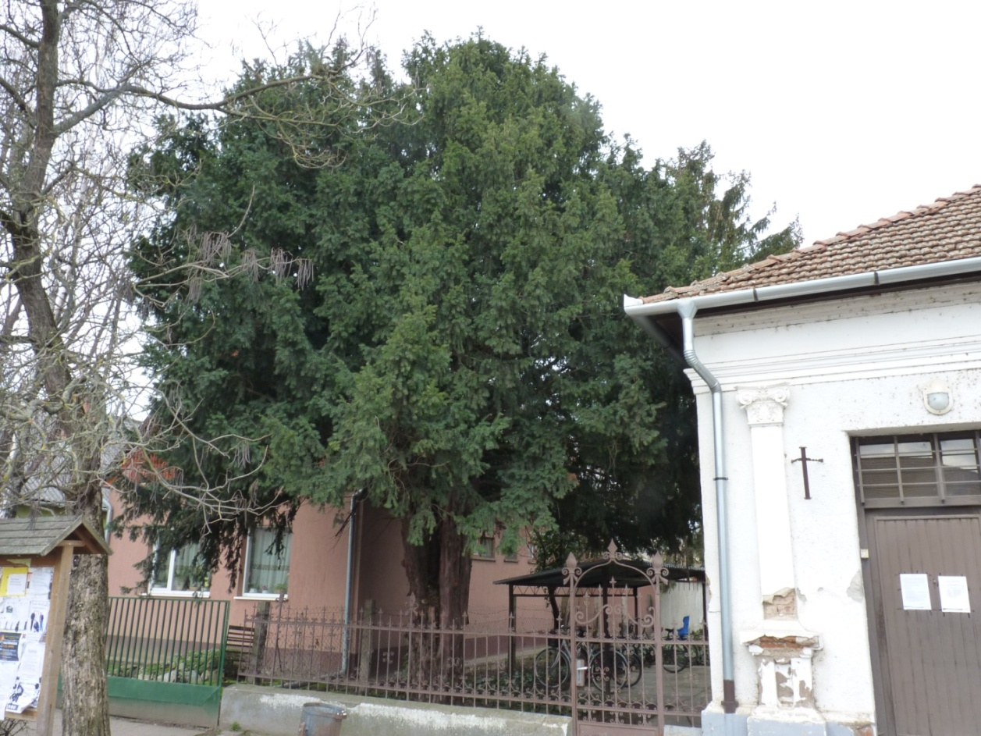

A védendő objektum megnevezése: Tiszafa (Taxus baccata)

A vizsgálat ideje: 2002. augusztus
Címe: Fegyvernek, Szent Erzsébet u. 188.
Helyrajzi száma: 36/1.
Javasolt védelem: Egyedi védelem
T-4: Helyi természeti érték
A védendő objektum leírása: A Bükkben és a Bakonyban vadon élő örökzöld fenyő, melyet az Alföldön díszfának ültettek. A nagy meleg és a hosszan tartó szárazságok miatt ma már egyre kevesebb helyen megmaradó növényfaj. A védendő egyed törzse és a lombkorona méretéből ítélve kora 80-90 év lehet. Egészséges, védelemre javasolt növény, mely magassága kb. 9,00 m és a lombozatának kerülete kb. 15 m.
Megjegyzés: A növény különleges megjelenésével szép látványt nyújt.

Sorszám: 2.

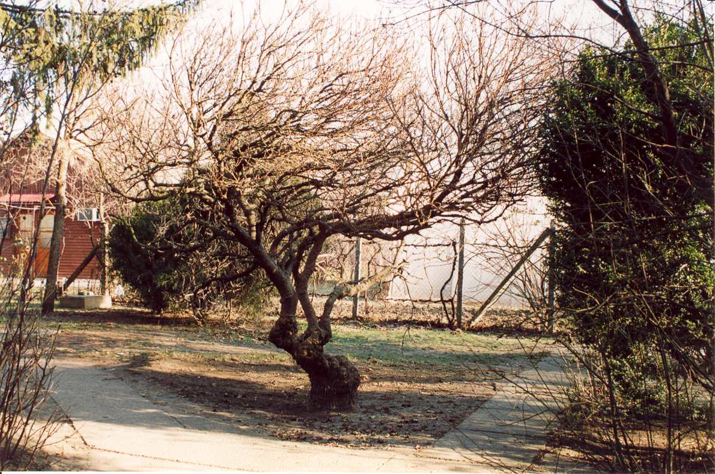

Védendő objektum megnevezése: Fehér eperfa(Morus alba„fegyvernekiana”)

Vizsgálat ideje: 2002. augusztus
Címe: Fegyvernek, Szent Erzsébet u. 167/a.
Helyrajzi száma: 177/3.
Javasolt védelem: Egyedi védelem
T-4 : Helyi természeti érték
A védendő objektum leírása: Orczy Antal botanikus által nemesített és Morus alba „fegyvernekiana” néven bejegyeztetett nemesítés, Fegyverneken fellelhető egyik példánya.
Megjegyzés: A fa különleges koronája szép látványt nyújt. Mivel a fa fegyverneki tudós nemesítése, különös megbecsülés övezi a községben.

Sorszám: 3.

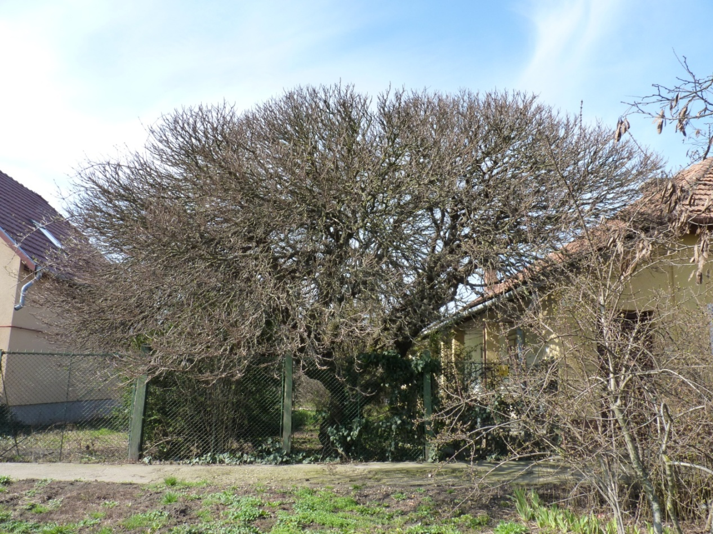

Védendő objektum megnevezése: Fehéreper fa (Morus alba „fegyvernekiana”)

Vizsgálat ideje: 2002. augusztus
Címe: Fegyvernek, Damjanich J. u. 96.
Helyrajzi száma: 201.
Javasolt védelem: Egyedi védelem
T-4: Helyi természeti érték
A védendő objektum leírása: Orczy Antal botanikus által nemesített és Morus alba „fegyvernekiana” néven bejegyeztetett nemesítés Fegyverneken fellelhető egyik példánya.
Megjegyzés: A fa különleges koronája szép látványt nyújt. Mivel a fa fegyverneki tudós nemesítése, különös megbecsülés övezi a községben.

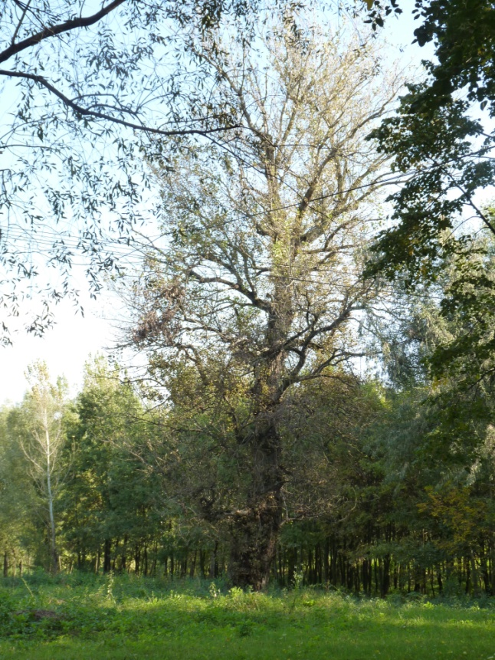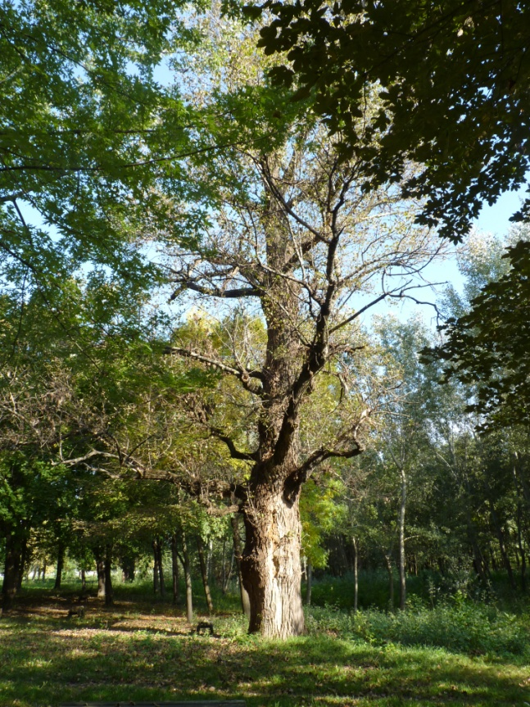Sorszám: 4.

Védendő objektum(ok) megnevezése: Fekete nyárfák (Populus nigra) - 4 db

Vizsgálat ideje: 2002. szeptember
Címe: Fegyvernek Ifjúsági park.
Helyrajzi száma: 2610.
Javasolt védelem: Egyedi védelem
T-4: Helyi természeti érték
A védendő objektum leírása: Az Alföld fűz-nyár ligeteiben gyakori fa a Fekete nyár, mely magas terebélyes fa. A védelemre javasolt 4 db fa kb. 60-70 éves, egészséges szabályos koronájú, magasságuk eléri a 25-30 métert.
Megjegyzés: Hatalmas méretük ritka természeti látványt nyújt.

Sorszám: 5.

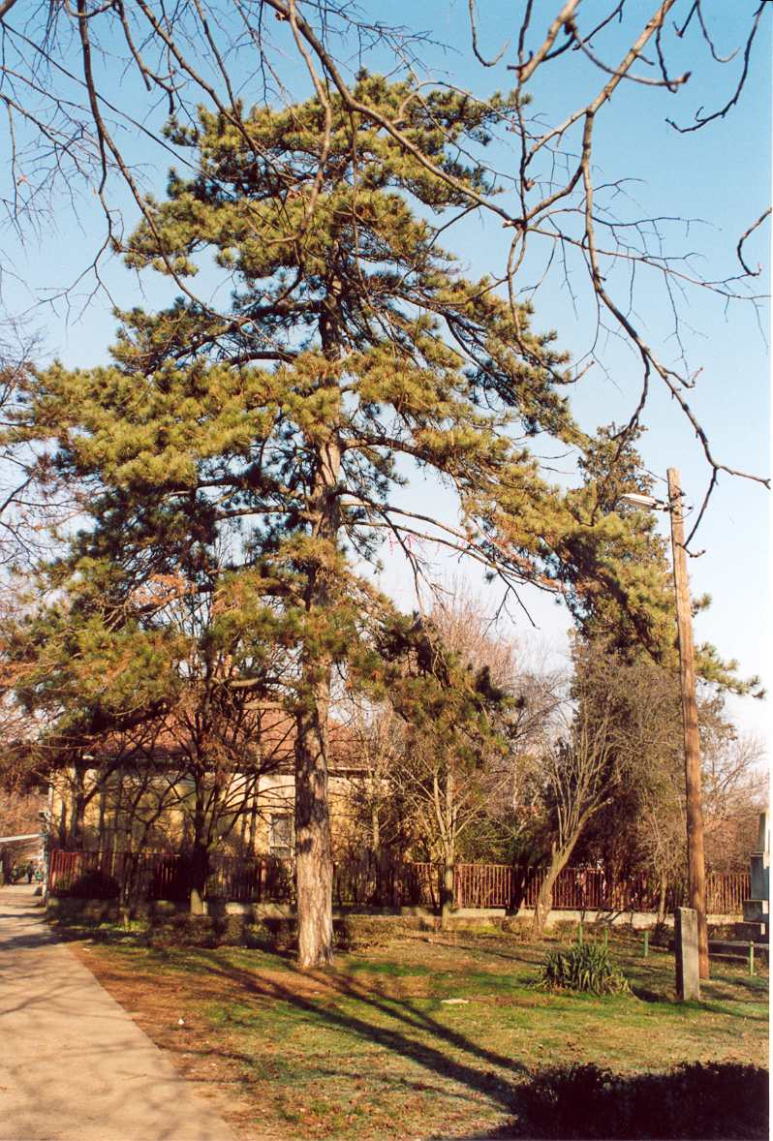

Védendő objektum megnevezése: Fekete fenyő (Pinus nigra)

Vizsgálat ideje: 2002. szeptember
Címe: Fegyvernek, Szent I. tér.
Helyrajzi száma: 178.
Javasolt védelem: Egyedi védelem
T-4: Helyi természeti érték
A védendő objektum leírása: A Szent Imre téri parkban különleges látványt nyújt, a legalább 120 éves, 60 cm törzsátmérőjű kb. 14,00 m magas fa.
Megjegyzés: Az utóbbi évek időjárása a fa állapotát jelentősen rontotta, megóvása különös figyelmet kíván.

